关于本次”云“考试的试卷解密流程图示
一、下载加密码文档。
二、打开加密码文档（二级密码保护，一级密码正确可以查看文档，二级密码正确可以编辑文档，本次考试只开放只读功能）
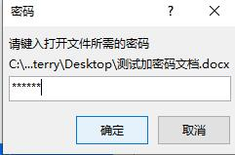
1、附件中的“测试加密码文档”的打开密码是：654321【正式考试时考卷的打开密码以考前5分钟监考老师公布的密码为准】
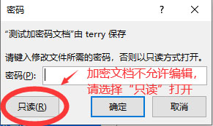
2、考试不需要在原文档上编辑，所以只需要选择“只读”方式打开文档即可。

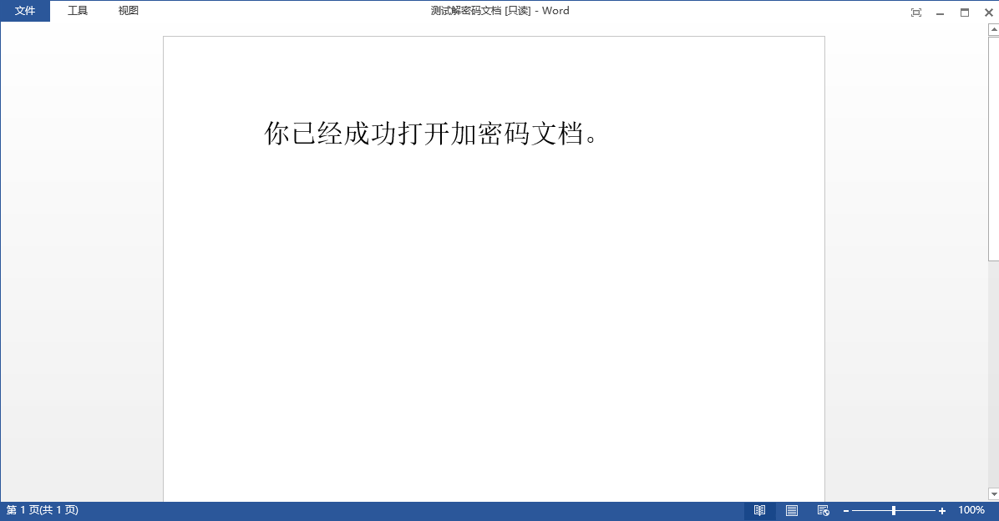
3、正常打开文档后如上图所示。

注意：因手机端或WORD文档打开软件及版本存在一定差异，本操作指引是以OFFICE 2013版打开并制作的流程，仅供参考。

